苏州大学第二十二届教工运动会网上报名方法

- 系统进入：
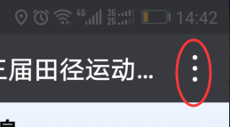
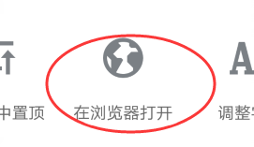
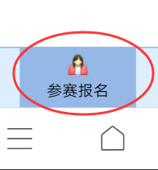

- 手机报名：用手机浏览器扫描二维码（微信扫描二维码，需要点击两次“访问原网页”出现欢迎界面后点击右上角[…]选择“在浏览器中打开”）

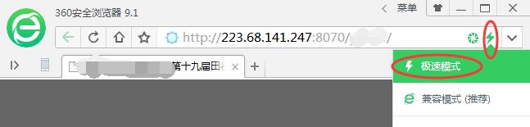
B. 电脑报名：链接http://106.75.225.63/ydh10/选择极速模式（推荐使用谷歌浏览器）：

输入用户名：（见附表） 密码：（见附表） 角色：参赛单位

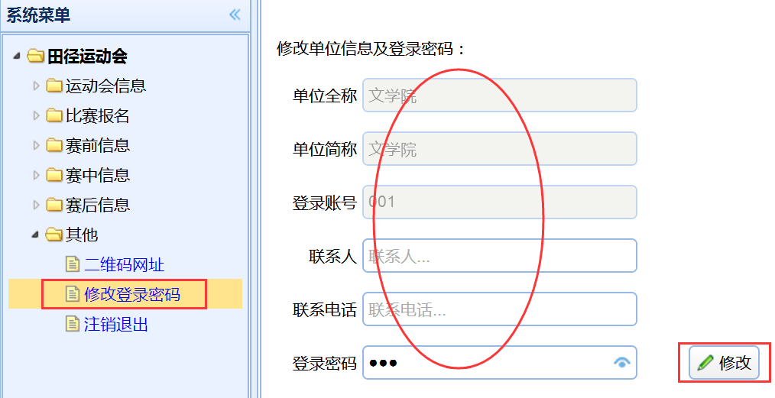
- 修改密码：

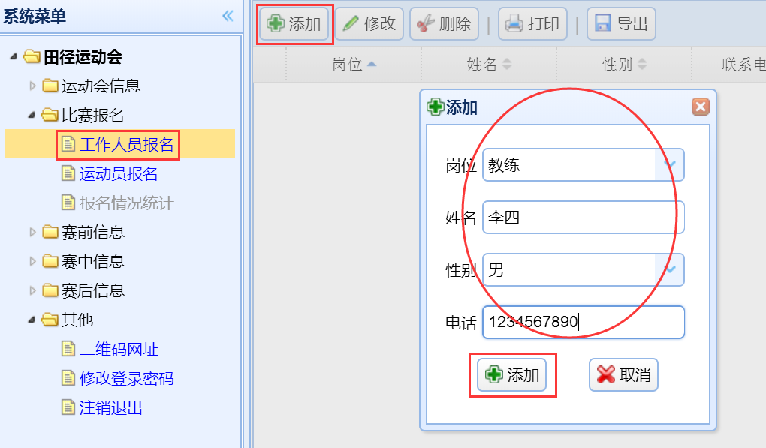
- 工作人员（领队教练）：

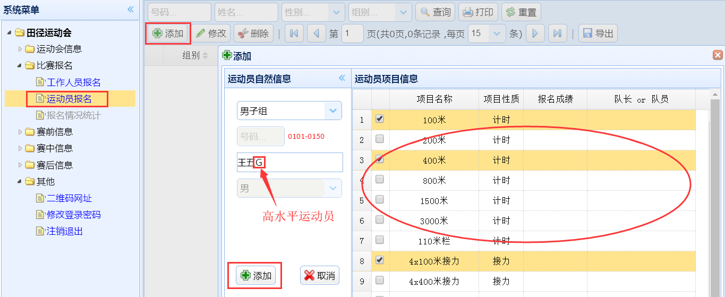
- 运动员报名：高水平运动员姓名后加G，拔河、跳绳、引体向上、仰卧起坐只需任一名运动员勾选报名即可（即使他并不参加这个项目）。

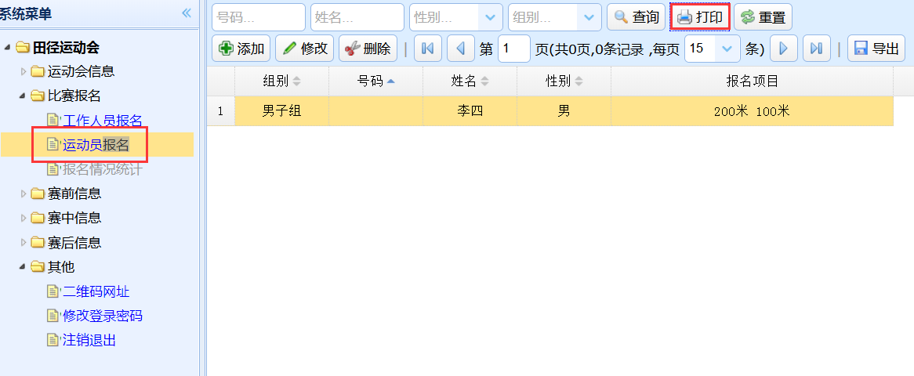
- 在电脑端打印报名表：自己留存备查

运动会秘书处
各单位用户名及初始密码
教工组
用户名及密码 | 单位名称 | 用户名及密码 | 单位名称 | 用户名及密码 | 单位名称
030 | 法学(教) | 043 | 文正(教) | 056 | 教服集团
031 | 轨道(教) | 044 | 电子(教) | 057 | 管理(教)
032 | 文学(教) | 045 | 应用(教) | 058 | 音乐(教)
033 | 群直 | 046 | 商学(教) | 059 | 图书馆
034 | 后勤 | 047 | 公卫(教) | 060 | 马院（教）
035 | 计算机(教) | 048 | 教育(教) | 061 | 外语（教）
036 | 建筑(教) | 049 | 数学(教) | 062 | 材化（教）
037 | 纺织(教) | 050 | 社会(教) | 063 | 传媒（教）
038 | 物理(教) | 051 | 艺术(教) | 064 | 机电（教）
039 | 体育(教) | 052 | 药学(教) | 065 | 基医（教）
040 | 放医(教) | 053 | 医学(教) | 066 | 光电（教）
041 | 纳米(教) | 054 | 机关(教) | 067 | 能源（教）
042 | 沙钢(教)

